Прогулка: «Наши цветы»
Цель: Обратить внимание детей на цветник и насекомых.
Отметить разнообразие цветов в цветнике.
Закрепить умение различать и называть цветы по внешнему виду.
Учить детей узнавать и называть знакомых насекомых (комар, муха,
жук, бабочка);
формировать у детей представления об особенностях внешнего вида
насекомых (тельце, лапки, крылья), об особенностях поведения и жизни в природе (прыгают, летают, жужжат, ползают).
Воспитывать бережное отношение к цветам, умение и желание ухаживать за ними, любоваться их красотой.
Словарная работа: Стебель, цветок, бархатцы, петунья, цинния, лобелия, ноготки, агератум, астры, стебель, корни, листья, бутон, цветок, полоть, рыхлить, поливать.
Ход прогулки:
Обратить внимание детей на бутоны, цветы на клумбе, и насекомых.
Медленно обойти клумбы и отыскать насекомых, рассмотреть цветы, крупные и мелкие бутоны, сравнить их: большой – маленький бутон, крупный – мелкий.
Предложить детям внимательно рассмотреть строение: найти цветы, листья, стебель.
Спросить у детей: Какой части цветка мы не видим и почему?
Сравнить цветы по окраске, по величине цветка и листьев.
Сравнить насекомых (сходство и различие).
Насекомые приносят вред или пользу? Почему?
Д/И: «Найди такой же цветок» - учить детей точно соблюдать правила игры, закреплять названия цветов.
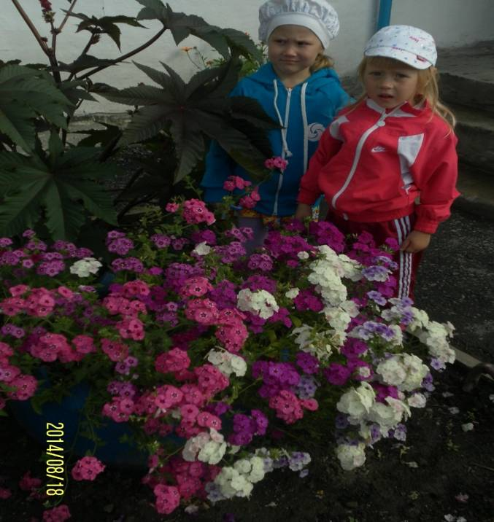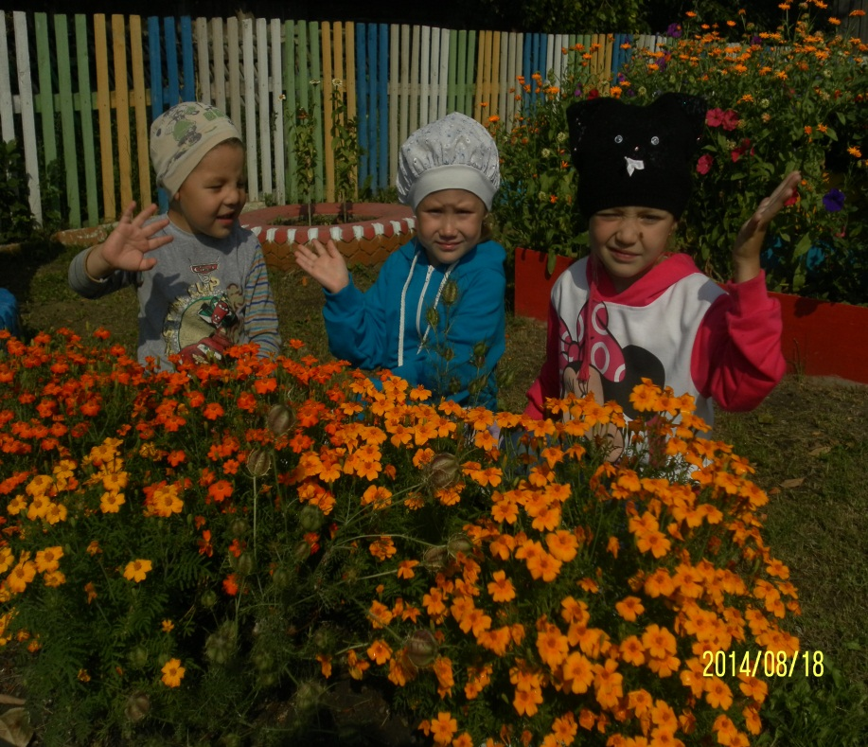

Стихотворение «Как у нас на грядке»
Как у нас на грядке
Сколько цветиков цветет!
Маргаритки, ноготки,
Астры - пестрые цветки,
Георгины и левкой,
Выбирай себе любой.

П/И: «Медведь и пчелы»
Цель: развить умение бегать в разных направлениях, ловкость.

П/И: «День и ночь» («дневные и ночные бабочки»)
Цели: развить умение действовать по сигналу, передавать способ передвижения бабочки; сдерживаться, выполнять правила игры.
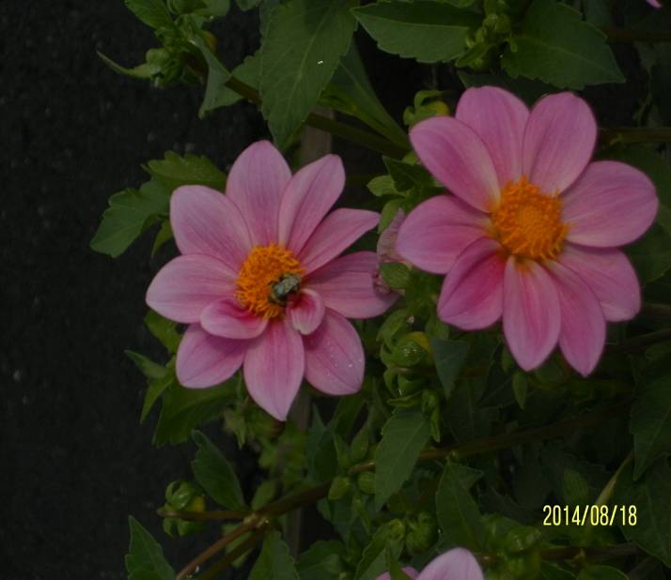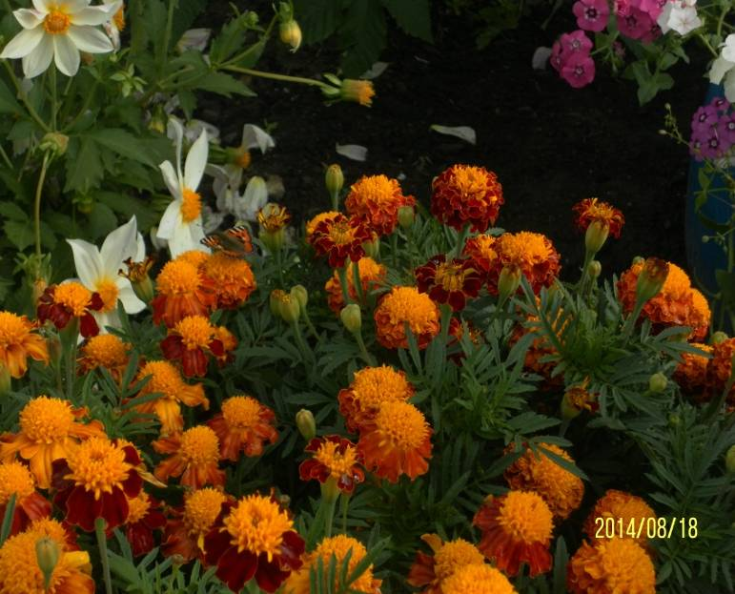
(Рассматривание пчелы)
(рассматривание бабочки)

Трудовая деятельность: Полив, рыхление, прополка сорняков – формировать трудовые навыки, воспитывать желание заботиться о цветах.

